Міністерство науки та освіти України
Львівський національний університет імені Івана Франка
Факультет електроніки та комп’ютерних технологій

Звіт
про виконання лабораторної роботи №5
«Реалізація багатошарового перцептрону з нуля в Рytorch»

Виконала:
Студентка ФеІ-44
Криховець Юлія
Перевірив:
Доц. Сінькевич О. О.

Львів 2025
Мета: глибоке вивчення принципів роботи багатошарового перцептрону (MLP) шляхом його повної реалізації “з нуля” без використання автоматичного обчислення градієнтів
Хід роботи
- Реалізація багатошарового перцептрона (MLP), що включає ініціалізацію ваг, пряме проходження з використанням ReLU та Softmax, а також алгоритм зворотного поширення помилки для оновлення параметрів моделі.

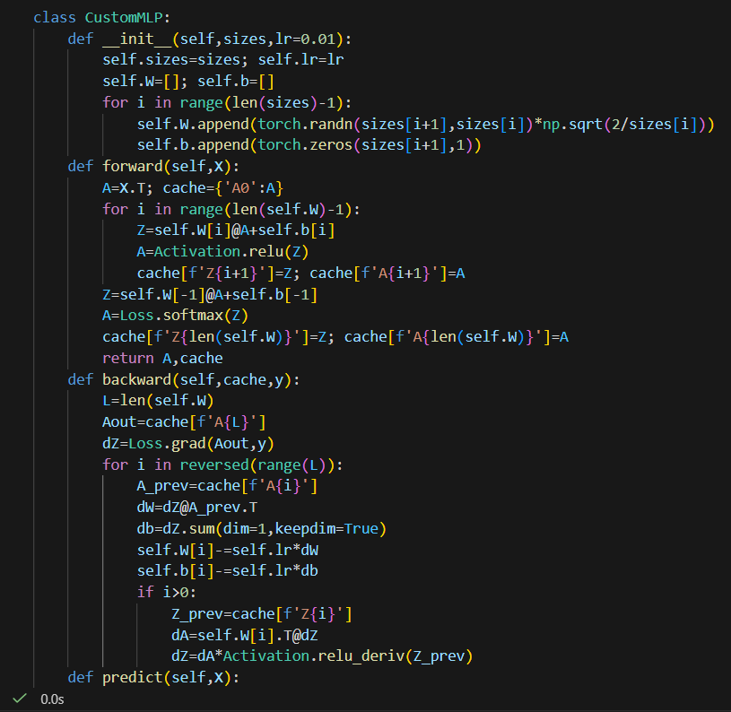
- Графік функції втрат показує поступове й стабільне зниження loss протягом усіх епох навчання, що свідчить про правильне налаштування тренування та поступове покращення моделі. Графік валідаційної точності демонструє зростання accuracy від дуже низьких значень до понад 60%, що відображає здатність МLP поступово навчатися розпізнавати класи та підвищувати якість передбачень із кожною епохою.
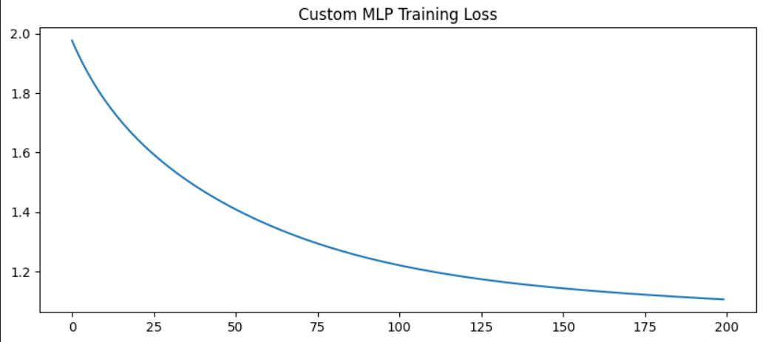
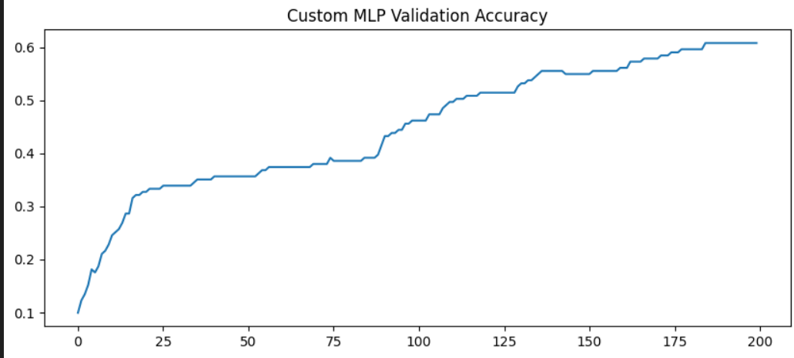
- рр
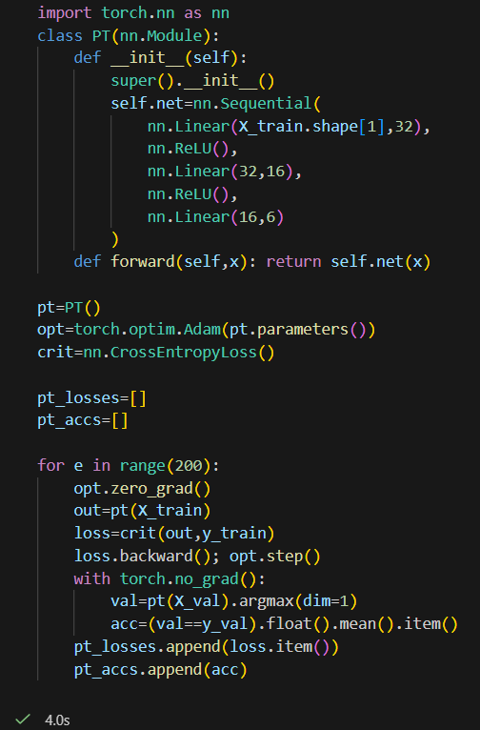
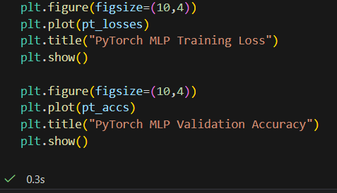
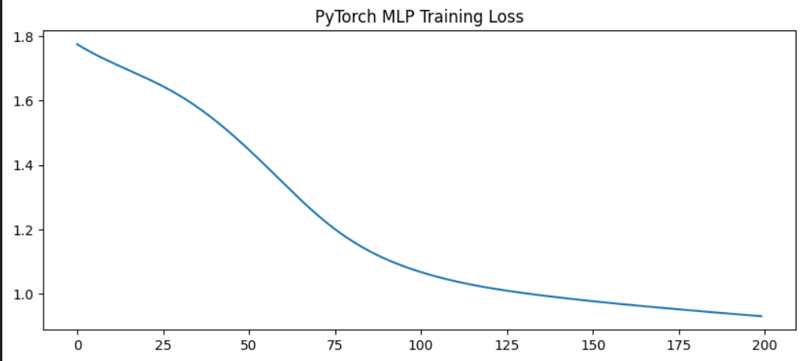
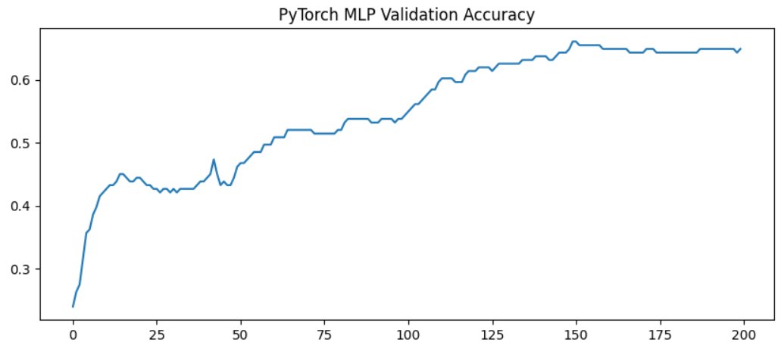
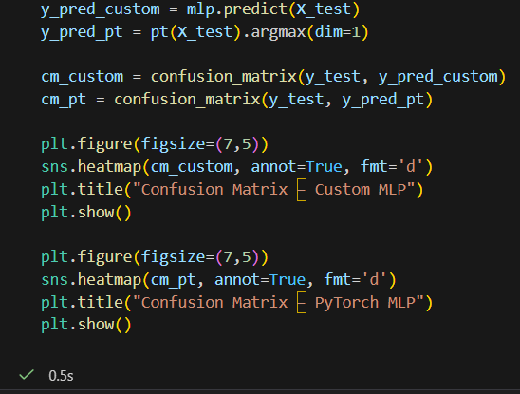
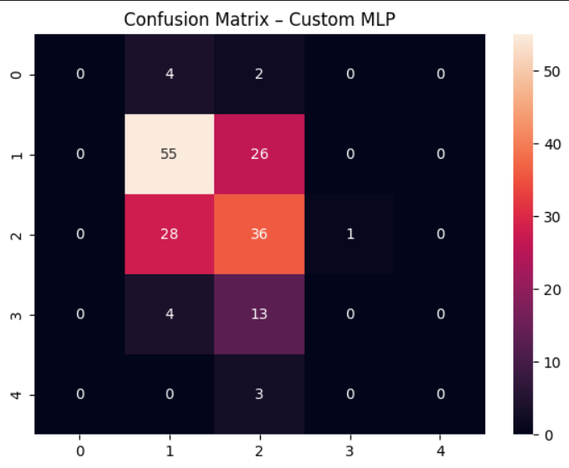
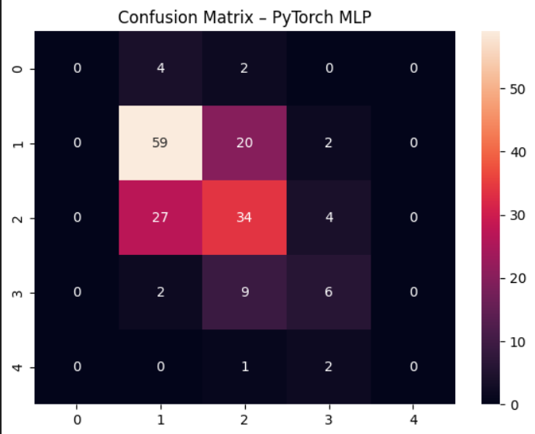
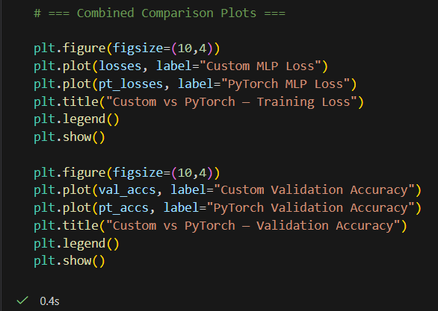
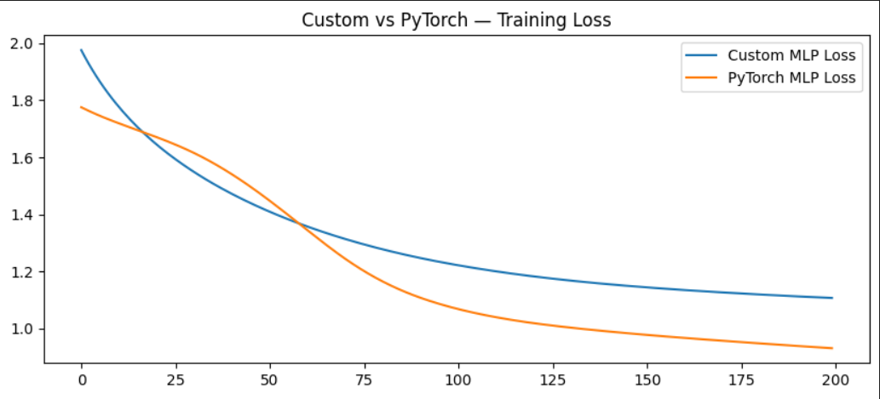
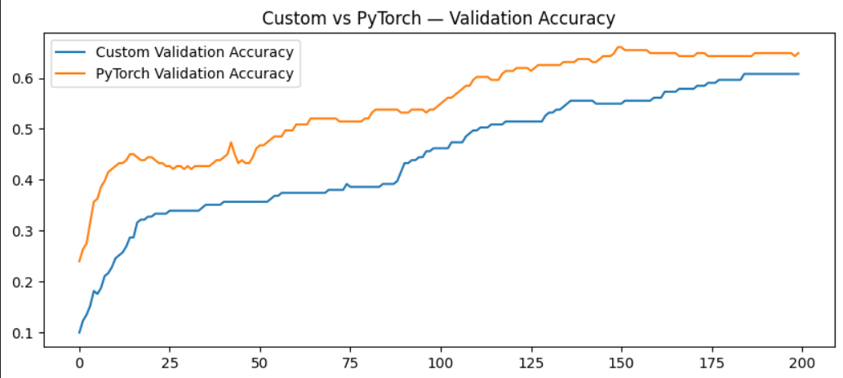
Висновок: У ході лабораторної роботи було реалізовано багатошаровий перцептрон (MLP) з нуля, включаючи функції активації, пряму та зворотну пропагацію, обчислення градієнтів та оновлення ваг без використання автоматичного диференціювання. Отримані результати показали, що власна реалізація MLP здатна коректно навчатися та виконувати багатокласову класифікацію, хоча збіжність моделі є повільнішою та менш стабільною порівняно з реалізацією в PyTorch. Порівняльний аналіз підтвердив, що різниця між моделями є очікуваною та пояснюється відмінностями в методах оптимізації та точності обчислень.

